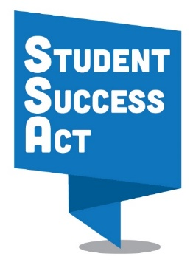
社群媒體貼文（範本）
社區意見調查會

臉書貼文範本
範本1
你受邀參加學生成功法案（link to your customized invitation）社區意見調查會。前來深入瞭解學生歷史性的機會，針對協助學生成功關鍵領域討論提出意見，並有地方教育領導人員回答你的問題。你的意見很重要 – [date] [time]在[location]。

範本2
院長[name]及地方教育領導人員希望聽見你的意見！參加[town]社區意見調查會並分享你對如何改善學校的想法。敬請參加[date] [time]在[location]提出你的意見。

範本3
是否對[school district]教育有問題？是否想要更瞭解學生成功法案？請參加[town]利害關係人意見調查會，hear from 院長[name]及地方教育領導人員將到場致詞，並分享你對如何投資學校的意見。

推特範本
範本1
參加利害關係人意見調查會討論#studentsuccessact – [date] [time]在[location]。

範本2
參加利害關係人意見調查會協助改善#studentsuccessact - [date] [time]在[location]

範本3
是否想要參加學校歷史性的投資？[date] [time]在[location]分享你對#studentsuccessact的意見

Hashtag
#studentsuccessact

